中國文化大學高教深耕計畫成果紀錄表

主題 | 111學年度第二學期_創客中心活動-「可愛熱縮片櫻花耳環DIY教學工作坊」
活動  時間 | 110年04月27日 (四) 17:30-20:30
活動  地點 | 大慈館B1華岡創客中心
與會  人數 | 共計 33 位師生參加
內容 | 中國文化大學教學資源中心2023年04月21日辦理可愛熱縮片櫻花耳環DIY教學工作坊，邀請石珈熏老師來帶領同學利用鉗子、UV燈、熱縮片、UV膠、色鉛筆等進行文創商品設計製作教學。
執行成效 | 文化創意商品市場是現在最火熱的產業發展趨勢，透過動手實作以及創意發想可以將這些異材質的結合做出具有創新力的商品設計製作。創客中心課程透過文創商品製作教學，協助同學激發想像力及培養動手能力，務求讓同學了解文創商品製作的流程及設計巧思轉化為實體時應該運用那些技巧去達成目標。以利同學日後如需創業在做樣品打樣時避免因一個要點卡關就輕易放棄的風險
活動照片 | 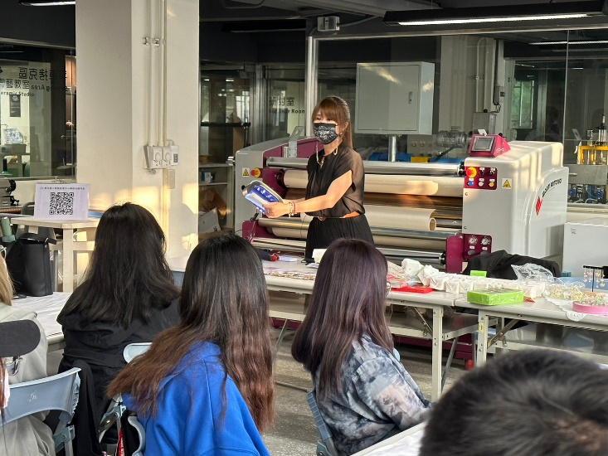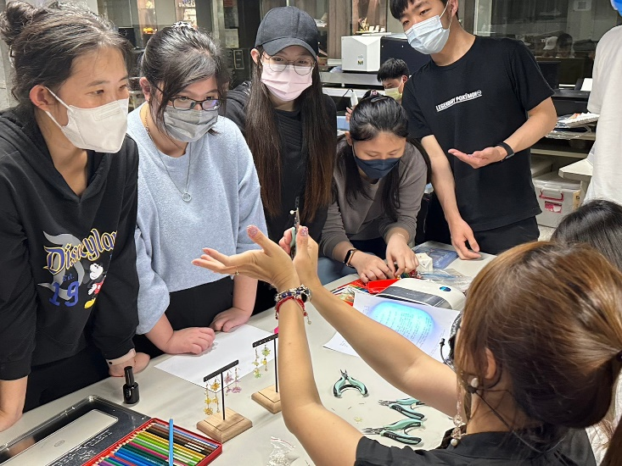  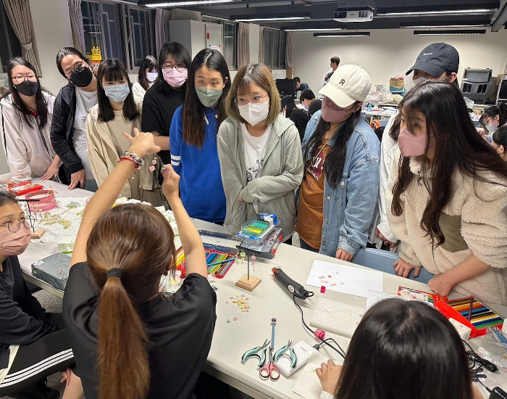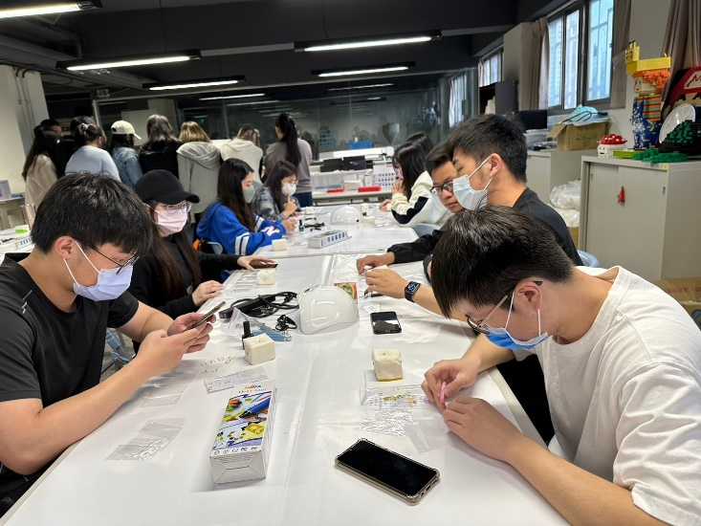  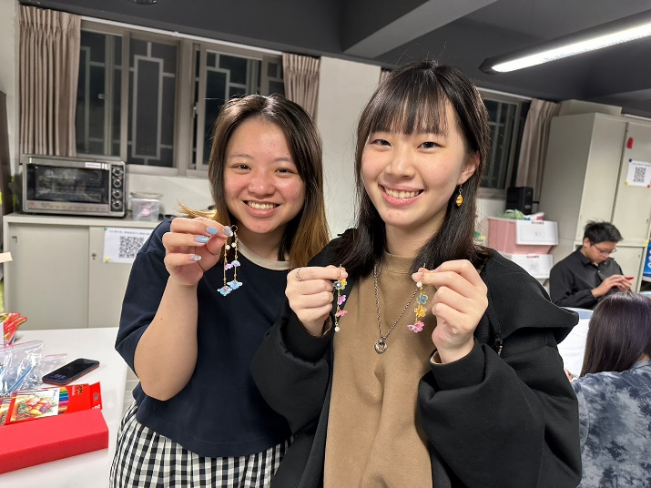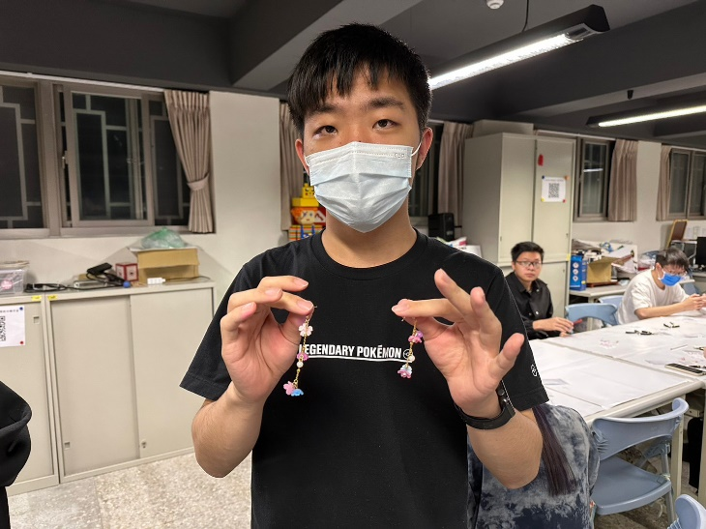  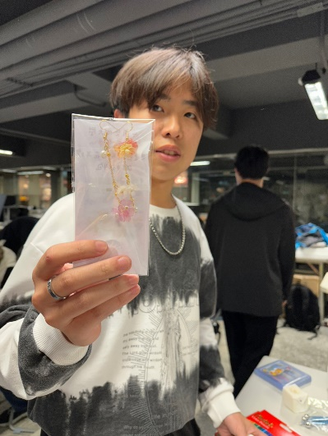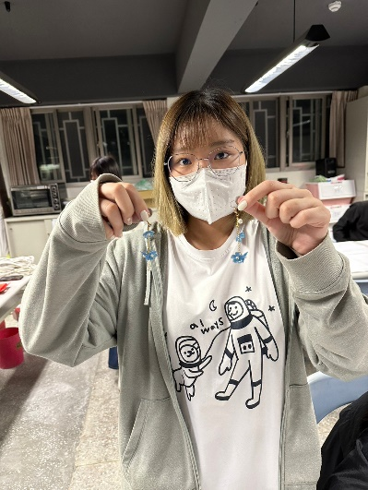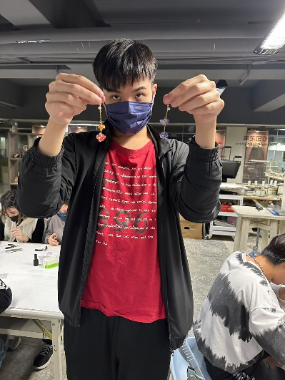
 | 石珈熏老師教學情形

